正文标题中文(三号黑体居中)
张 三 李四六 王五七*(四号仿宋居中)
（单位名称 地区 邮政编号）(六号宋体居中)

摘 要 摘要、关键词用黑体，摘要及关键词内容用宋体。(摘要、关键词小五号宋体)
关键词 药物 血浆蛋白

正文标题英文(小4号Times New Roman (Bold)居中)
作者名英文 (五号Times New Roman居中)
(College of Chemistry and Molecular Engineering , Peking University, Beijing, 100871) (六号Times New Roman居中)

Abstract The development of the research on the interaction of drug and serum protein in vitro is reviewed. Molecular structure and the binding site of drugs, along with the mathematical model used in drug-protein binding and the characteristics of different methods, are introduced. (小五号Times New Roman)
Key words Drug, Serum protein(小五号Times New Roman)

(五号宋体)许多药物与一些内源物质类似，可以高亲和性地与血浆蛋白可逆性地结合。这种结合可以延长药物分子在血液中的寿命，但同时也减少了具有药理活性的游离药物分子的浓度。与蛋白质结合可以起到“缓释”作用，这对于那些在血浆中溶解度非常低的药物尤为重要。
1 HSA的结构(小四号黑体)
关于HSA结构的最早描述，出现于1960年^{[1]}，在没有关于氨基酸序列信息的情况下，Förster提出了白蛋白由四个功能域（domain）组成，它们通过重排产生一系列结合位点。
1.1 药物－白蛋白结合部位(五号黑体)
1981年，Klaus J. Fehske^{[8]}指出，药物在HSA上的结合部位有三个：(1)吲哚及苯二氮卓结合部位，亦称为部位II；(2)华法令及阿扎丙宗结合部位，亦称为部位I；(3)洋地黄毒甙结合部位，亦称为结合部位III。通过对HSA特定部位的氨基酸进行修饰，研究其与药物的结合情况，或者通过各种途径将HSA水解，研究所得片断与药物的结合情况，人们对以上三个结合部位的氨基酸组成有过一些推测，但由于缺乏HSA三维结构信息而无法确定它们的确切氨基酸组成及空间结构。
1.1.1标准 根据国家标准,本研究采用了…….
表题中、英文六号黑体，表格内六号中文宋体，英文及数字Times New Roman字体

表1 一些药物与血浆蛋白的结合位点数及结合常数^{[12∼22]}
Tab.1
药物 | 蛋白 | n₁ | K₁ | n₂ | K₂ | 研究方法
酮洛芬 | HSA | 3.5 | 3.8×10⁶ | 14 | 5×10⁴ | 圆二色性法
西米替丁 | HSA | 4 | 630 |  |  | 超滤法

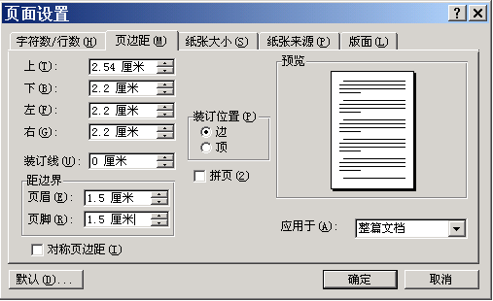
图1 页面设置如下(六号黑体)
Fig.1 (六号Times New Roman (Bold))
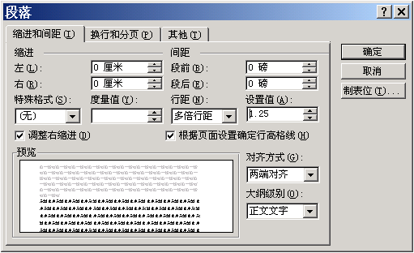
图2 段落设置如下
Fig.1 (六号Times New Roman (Bold))

(五号宋体)许多药物与一些内源物质类似，可以高亲和性地与血浆蛋白可逆性地结合。这种结合可以延长药物分子在血液中的寿命，但同时也减少了具有药理活性的游离药物分子的浓度。与蛋白质结合可以起到“缓释”作用，这对于那些在血浆中溶解度非常低的药物尤为重要。
2 HSA的结构(小四号黑体)
关于HSA结构的最早描述，出现于1960年^{[1]}，在没有关于氨基酸序列信息的情况下，Förster提出了白蛋白由四个功能域（domain）组成，它们通过重排产生一系列结合位点。
1.1 药物－白蛋白结合部位(五号黑体)
1981年，Klaus J. Fehske^{[8]}指出，药物在HSA上的结合部位有三个：(1)吲哚及苯二氮卓结合部位，亦称为部位II；(2)华法令及阿扎丙宗结合部位，亦称为部位I；(3)洋地黄毒甙结合部位，亦称为结合部位III。通过对HSA特定部位的氨基酸进行修饰，研究其与药物的结合情况，或者通过各种途径将HSA水解，研究所得片断与药物的结合情况，人们对以上三个结合部位的氨基酸组成有过一些推测，但由于缺乏HSA三维结构信息而无法确定它们的确切氨基酸组成及空间结构。
2.1.1标准 根据国家标准,本研究采用了…….
表题中、英文六号黑体，表格内六号中文宋体，英文及数字Times New Roman字体

参考文献(小五号黑体)
[1] T Yanagisawa, T Shimizu, K Kuroda et al. Bull. Chem. Soc., 1990, 63(4): 988~992. (六号)
[2] D L Lee, W J Michaely. USP: 4,681,621.
[3] 李 斌, 陈文广, 王晓工 等. 高分子学报, 2002, 6: 786~790.
[4] 王恩波, 许 林. 多酸化学导论. 北京: 化学工业出版社, 1998.

*张 三 男，35岁，博士生。从事药物合成研究。*联系人 电子邮件地址，联系电话 获资助项目情况

